第二次作业

1. 汇率兑换程序。按照温度转换程序的设计思路，按照1美元=6人民币汇率编写一个美元和人民币的双向兑 换程序



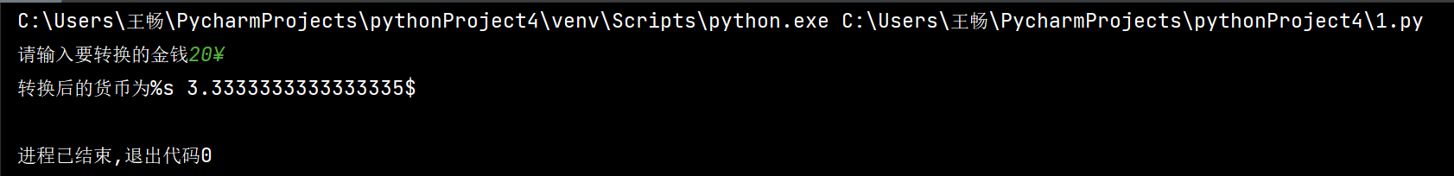

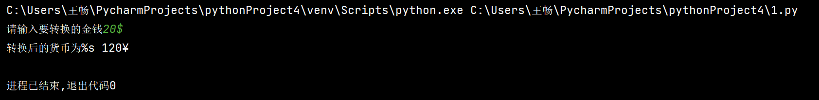

1. 实例2的修改。改造实例代码2.1，绘制一条彩色蟒蛇，即在绘制Python蟒蛇的每个小段时，画笔的绘制颜色会发生变化。



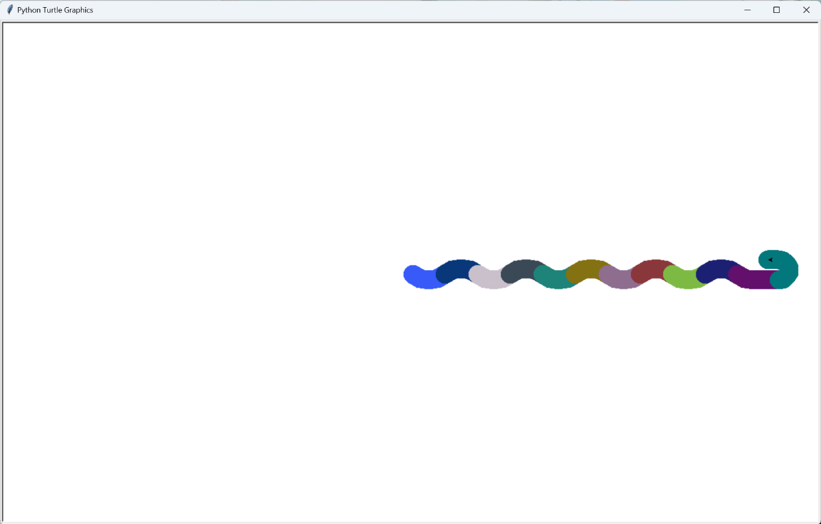

1. 叠加等边三角形的绘制。使用turtle库中的turtle.fd()函数和turtle.seth()函数绘制一个叠加等边三角形，效果如图2.9所示。

